

**Corporación Cristiana Eliezer Salinas – Talcahuano**

**-.CIENCIAS NATURALES.- 6° año**

**-.GUIA DE TRABAJO -N° 2**

**UNIDAD 1.-LOS SERES VIVOS Y EL SUELO EN QUE HABITAN**

***Con Fe, Esfuerzo y Amor”***

**Nombre: ………………………………………………………………………………….…………-**

**Fecha: …………………………………**

**OA 2 :** Representar, por medio de modelos, la transferencia de energía y materia desde los organismos fotosintéticos a otros seres vivos por medio de cadenas y redes alimentarias en diferentes ecosistemas.

y los aportes de científicos en este

campo a través del tiempo.

**Cadenas y redes alimenticias.**

Las relaciones más importantes que se establecen entre las poblaciones de un ecosistema: las cadenas y redes alimenticias, y las interrelaciones que se dan entre los seres vivos están vinculadas con la biosfera y los niveles de organización de sus componentes como poblaciones, comunidades biológicas y ecosistemas.

Las relaciones más importantes que se establecen entre las poblaciones de un ecosistema tienen como finalidad principal obtener alimento, estas relaciones reciben el nombre de cadenas alimenticias

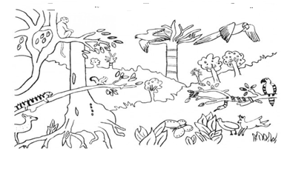

|  |
| --- |
| **¿Qué son las cadenas alimentarias?**  . Una **Cadena alimenticia** es una representación simplificada de la interacción que se establece en la naturaleza de la acción de comer, en la cual la materia y la energía se van traspasando  de un organismo a otro. En el funcionamiento de los ecosistemas no ocurre desperdicio alguno , todos los organismos ,muertos o vivos, son fuente potencial de alimento para otros seres. Un insecto se alimenta de una hoja, un ave come el insecto y está es a la vez devorada por un ave rapaz u otro animal carnívoro.  **El flujo de energía:** corresponde a la energía que se va transportando desde los vegetales hacia los otros seres vivos, animales herbívoros y de aquellos carnívoros que se alimentan a su vez de los herbívoros. |

**Lee el texto y define**

* **¿Que es una cadena alimenticia? _________________________________________________________**

**___________________________________________________________________________________________________________________________________________________________________________________________________________________________________________________________________________**

**¿Que es el flujo de energia ? _________________________________________________________**

* **__ ________________________________________________________________________________________**

**_ __________________________________________________________________________________________**

**__________________________________________________________________________________________**

_______

_______________________________________________________________________________________

|  |  |  |
| --- | --- | --- |
| **Los eslabones de una cadena alimenticia**  La cadena alimenticia tiene distinto eslabones, cada uno de esto eslabonesrecibe un nombre, dependiendo del rol que cumple en ella.  El primer eslabón corresponde a los vegetales ya que ellos son organismos **autótrofos**, porque son capaces de fabricar su propio alimento. Por lo tanto se denominan también **productores.** Estos seres vivos elaboran sus alimentos con la energía solar, sales minerales del suelo y agua.   |  | | --- | | El segundo eslabón corresponde a los **animales herbívoros**, que consumen vegetales. Por ser los primeros animales que se alimentan en la cadena, se denominan consumidores primarios y están representados por los animales que se alimentan exclusivamente de plantas como las vacas, los conejos, venados, cebras, calamares, tortugas | | . Grupo de animales de granja de dibujos animados para colorear ... | |
| |  | | --- | | El tercer eslabón se denomina **carnívoro**. Como es el primer organismo que se alimenta de carne, se llama **carnívoro de primer orden**; y como es el segundo animal en la cadena, se le denomina consumidor de segundo orden. Estos animales se alimentan de otros animales por lo general herbívoros. También se les denominan **depredadores**, pues deben cazar su presa para poder sobrevivir. Como ejemplo tenemos el tigre, el gato, el león, las serpientes, etc. |      |  | | --- | | Para cerrar la cadena y asegurar el flujo de la materia y energía, existe un eslabón  muy importante: los descomponedores, organismos que viven en el suelo y que están **encargados de descomponer o degradar** a los organismos muertos o los restos de ellos para reintegrar al ambiente las sustancias que los forman. Algunos descomponedores como los hongos y bacterias | |
|  |
|  |

El segundo eslabón corresponde a los **animales herbívoros**, que consumen vegetales. Por ser los primeros animales que se alimentan en la cadena, se denominan consumidores primarios y están representados por los animales que se alimentan exclusivamente de plantas como las vacas, los conejos, venados, cebras, calamares, tortugas.

|  |  |
| --- | --- |
| La cadena alimenticia se puede representar de la siguiente manera |  |



**Responde las siguientes preguntas**

1.- Explica la función de los productores u organismos autótrofos en la cadena alimentaria __________________________________________________________________________________________________________________________________________

_____________________________________________________________________

__________________________________________________________________________________________________________________________________________

2.- Realiza un esquema o dibujo de una cadena alimentaria.

|  |
| --- |
|  |

3.- Escribe que tipo de animales se encontrarian en los siguientes eslabones de una cadena trofica

a) Primer eslabon :

b) Segundo eslabon:

c) Tercer eslabon :

d) Ultimo eslabon:

Observa el siguiente esquema y escribe dos cadenas alimentarias, destacando la importancia de los organismos que realizan fotosíntesis

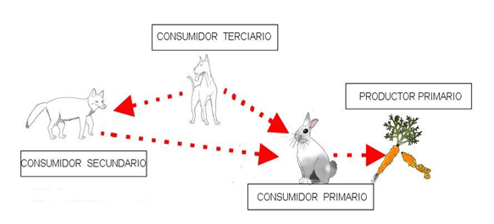

_________________________________________________________________________________________________________________________________________

_____________________________________________________________________

__________________________________________________________________________________________________________________________________________

**Observa la siguiente cadena trófica y responde:**



a) ¿Qué importancia tiene el sol en la cadena trófica? ________________________________________________________________________________________________________________________________________

_____________________________________________________________________

__________________________________________________________________________________________________________________________________________

b) ¿Cuál de todos los seres vivos recibe menos energía? ¿Por qué?

________________________________________________________________________________________________________________________________________

_____________________________________________________________________

__________________________________________________________________________________________________________________________________________

c) ¿Qué eslabón de la cadena trófica es el más importante según tu opinión? Fundamenta

________________________________________________________________________________________________________________________________________

_____________________________________________________________________

__________________________________________________________________________________________________________________________________________

d) ¿Qué función se le atribuye a los descomponedores?

________________________________________________________________________________________________________________________________________

_____________________________________________________________________

__________________________________________________________________________________________________________________________________________

e ) Explica qué sucedería si desaparece un eslabón de la cadena alimentaria

________________________________________________________________________________________________________________________________________

_____________________________________________________________________

__________________________________________________________________________________________________________________________________________

**Apoyate con tu texto de ciencias para responder . pagina**

**87 a 91**

t